Национальный исследовательский университет
«Высшая школа экономики»

Лицей

Отчёт о проекте

Событие Lyceum Мюзикл: Первый лицеист»

Выполнил: Гринько Владимир Борисович

Москва 2024
1. Итоговая проектная заявка 2
Название проекта (вашей ИВР) 2
Вы из дополнительного набора? 2
Ваш проект - групповой или индивидуальный? 2
Характеристика группового проекта 2
Целевая аудитория / заказчик (человек или группа, которым нужен ваш продукт) 2
Проблемное поле 2
Образ продукта 4
Взаимодействие с другими людьми в рамках выполнения проекта 5
Ресурсы, необходимые для реализации проекта 6
Чему мне придётся научиться в процессе выполнения проекта? 6
Поэтапное планирование проекта 7
Возможные риски и пути их преодоления 8
Ход работы над проектом 9
Итоговый продукт 10
Каково соотношение между поданной вами проектной заявкой и работой, которую вы представляете сейчас? 12
Информация о консультанте 12
Ключевое событие (действие) в работе над проектом - описание и дата 12
Критерии оценивания 13
Дополнительная информация 14
2. Обоснование решения проблемного поля 18
3. Описание продукта 20
Общее описание 20
Пиар-кампания 25
Коллаборации 26
LCDC 27
PODIUM 27
Хочу в Лицей 28
Make It Up 28
Медиакоманда Матинфо 29
Charity Market 29
Lyceum Bells 29
Отчет о проведении мероприятия. 30
Административная работа и коммуникация. 30
Смета и грантовый конкурс. 32
4. Рефлексия 33
Риски и приобретенные навыки 33
Общие трудности 34
Ключевая проблема 36
Личная рефлексия 37
Анализ обратной связи 39

Итоговая проектная заявка

Название проекта (вашей ИВР)
Lyceum мюзикл

Вы из дополнителного набора?
Нет

Ваш проект - групповой или индивидуальный?
Индивидуальный проект (или: только я защищаю этот проект как ИВР)

Характеристика группового проекта
-

Целевая аудитория / заказчик (человек или группа, которым нужен ваш продукт)
Лицеисты, Лицей (как учреждение)
Дополнительная аудитория: абитуриенты и их родители, подростки и молодые люди

Проблемное поле
- Ограниченная доступность посещения культурных мероприятий из-за ограничений бюджета и свободного времени, неудобства места проведения. В рамках предпроектного исследования я изучил, посещают ли лицеисты театральные и музыкальные постановки, если да то насколько часто, если нет - почему не так часто, насколько хотели бы (также были представлены варианты ответа, что опрашиваемый удовлетворен количеством посещений). В результате было выяснено, что более 75% не посещают театры так часто, как хотели бы из-за нехватки денежных средств и/или неудобства по времени и месту. Также, более 50% отметили, что посещают театр меньше или ровно раз в полгода, а также тот факт, что подобраны даты в виде четверга - для лицеистов (у большинства - ФД, у направления «Футуритет» - пары до 4, после которых все успевают на основное событие) доказывают, что мой проект является решением данной проблемы. Кроме того, мероприятие - бесплатное.
- Востребованность продукта у лицеистов и отсутствие такого досугового мероприятия, как мюзикл, в Лицее, которое можно посетить, а самое главное принять в нем участие. У лицеистов есть запрос в проведении такого мероприятия как мюзикл, что частично доказано с помощью одного из этапов предпроектного исследования (подробнее по ссылке - https://drive.google.com/drive/folders/1HmNBz_F0ilkI1cOSFwYPCbQ6lV_DRfQ-?usp=sharing). Кроме того, абитуриенты, принявшие участие в опросе совместно с ХВЛ (Хочу в Лицей) также обосновывают выше названный факт. Также, востребованность у целевой аудитории такого проекта доказуема количеством людей зарегистрировались только на отбор в команду: более 160 человек.

Образ продукта
Большое событие, представляющие собой мероприятие в холле Культурного центра и премьеру постановки в формате мюзикла, которые пройдут в один день. Событие продлится около 3 часов, где премьера-постановки продлится около 1 - 1,5 часов. После мероприятие может перейти в проект, который будет продолжать свою жизнь и в следующем году, сделав представление уже с другим сценарием по другой концепции. Концепция сценария (https://docs.google.com/document/d/1NuC65pdC-bSJRb-Sj5IIOtnw5i3FJ9UMXcvnTNR6bDk) заключается в том, чтобы напомнить зрителям о нескольких вещах: литературе, в частности Пушкине, об особенностях Лицея, и о том, как сильно он отличается от других образовательных учреждений, в частности прошлых веков. Постановка будет приурочена к 225-летию Александра Сергеевича и непосредственно отразит то, каким он был, каким был Царскосельский лицей, какими были первые лицеисты и самое главное покажет и предположит, что бы было с Пушкиным сегодня. Мероприятие рассчитано на полную заполненность залов Культурного Центра (в том случае, если мероприятие будет проведено там). 130 лицеистов изъявили желание посетить мюзикл в рамках первого предпроектного исследования (https://drive.google.com/drive/folders/1HmNBz_F0ilkI1cOSFwYPCbQ6lV_DRfQ-?usp=sharing), более 60 человек приняли решение подать заявку на участие в разработке сценария (форма про отбор в организаторов мюзикла). В результате, по окончании проведения отбора всего было получено 224 заявки на участие в проекте. Способами продвижения этого события будут коллаборации проекта с различными социальными проектами, что позволит расширить потенциальную аудиторию. При проведении второго предпроектного исследования была выявлена и подтверждена моя гипотеза проблемного поля: «Ограниченная доступность посещения культурных мероприятий из-за ограничений бюджета и свободного времени». Подготовка к мюзиклу пройдет в течении трех месяцев и будет состоять из репетиций отдельных отделов: музкантов, танцоров и певцов. Мюзикл не сможет существовать и без дизайнеров и пиар отдела, также важной частью является отдел сценаристов. Участники уже отобраны путем проведения отборов - очных мастер-классов, личных интервью и конкурсов. В качестве координаторов были выбраны те ребята, которые посвятили своему делу много времени, принимали участие в постановках (например в прошлогоднем мюзикле) и имеют немаленький опыт. Для отбора, станций, самой постановки и всего мероприятия прописаны приказы (см. в доп. материалах). Кроме того, будет реализована коллаборация с фондом «Живой».

Взаимодействие с другими людьми в рамках выполнения проекта
- Коменданты зданий Лицея НИУ ВШЭ - согласование бронирования кабинетов/зданий(актовые залы).
- Администрация лицея - презентация и защита проекта, его сценария.
- Представители культурного центра - согласование бронирования зданий.
- Лицеисты принимающие участие в мюзикле (координаторы) - передача определенных обязанностей (постановка танца и тд), контроль качества выполнения.
- Представители другой театральной студии (театральная студия «Бургундский Отель» - договоренность об обмене определенными датами репетиций для проведения постановки).
- Главы СПД проектов лицея: ХВЛ, L(C)DC, Charity Market, Lyceum Bells и др., для создания коллабораций.
- Представители магазинов - закупка реквизита, бронирование аренды костюмов и тд.
- Представители фонда «Живой» - заключение соглашения о сотрудничестве.

Ресурсы, необходимые для реализации проекта
1) Доступ к помещениям КЦ и лицея/сторонним помещениям.
2) Человеческий ресурс.
3) Финансовый ресурс.

Чему мне придётся научиться в процессе выполнения проекта?
1) Коммуникации с администрацией.
2) Презентации своего проект должным образом (для его одобрения).
3) Организация работы большого количества людей, контроль выполняемой работы.
4) Правильному продвижению и ведению больших проектов.

Поэтапное планирование проекта
1) Написание сценария (август 2023 - октябрь).
2) Проведение отбора (октябрь - ноябрь).
2.1) Написание регламета проведения отбора (https://docs.google.com/document/d/1yJiOQz8KTfOJxZu1rfAY9WZhJwyo-Ju6Xp9B_pOM1Wg/edit)
2.2) Проведение отбора
3) Организация репетиций разных отделов и их проведение (ноябрь - март)
3.1) Определение и разработка плана сценария (ноябрь - декабрь)
3.2) Формирование составов, проведение репетиций (декабрь - март)
3.3) Бронирование репетиционной комнаты в КЦ (декабрь - февраль)
4) Бронирование КЦ (январь - февраль)
4.1) Поиск ответственных
4.2) Коммуникация с менеджером
4.3) Окончательное бронирование репетиций и постановки
5)Разработка сценария всего мероприятия (январь - март)
5.1) Коммуникация с ответственными; определение ответственных для станций
5.2) Написание и утверждение регламента проведения станций(https://drive.google.com/drive/folders/1GcKM-M2NcMIiSgVBSDn-C5FEmMe_t-Ck?hl=ru)
6)Коммуникация с СПД проектами, веление медиа составляющей проекта, организация коллабораций как с лицейскими проектами, так и с организациями вне лицея (БФ "Живой") (январь - март):
6.1) Проведение серии мастер - классов совместно с L(C)DC (январь - 14.03)
6.2) Проведение пиар-кампании совместно с PODIUM (ферваль - 14.03)
6.3) Проведение недели звонков мюзикла (март - 17.03)
7)Проведение общих репетиций, организация прогонов (март - 14.03)
7.1) Коммуникация с КЦ по поводу отмены прогона, бронирование нового (конец февраля)
7.2) Подготовка плана прогона, структурирование и формирование четкого расписания (начало марта)
8)Решение административных вопросов с КЦ, связанных с экономической деятельностью/проведением станций (февраль - март)
9)Проведение события (14.03)

Возможные риски и пути их преодоления
- Нехватка участников - риск очень маловероятный, так как по «пред» опросу более 70 человек изъявили желание принять участие в постановке. Если все таки такое произойдет, будет произведена редакция сценария под то количество человек, которое будет в доступе
- Невозможность использования помещений - в случае невозможности использовать здания КЦ выступление будет перенесено на другую площадку
- Отсутствие аудитории - риск преследующий любое мероприятие, но в соответствии с предпроектным исследованием более 130 человек хотят посетить мюзикл и планируют это сделать

Ход работы над проектом
На данный момент мюзикл находится на стадии репетиций. Уже созданы все танцы, определены герои, написан финальный сценарий, песни и тд. С точки зрения организационной работы были выполнены и решены следующие задачи к данному этапу:
- Согласованы и забронированы репетиции с педагогами организаторами лицея. Было утверждено расписание, список участников и тд.
- Договорился с Театральной студией лицея о заимствовании их репетиций в КЦ ВШЭ под прогоны и показы мюзикла
- Почти что окончательное бронирование помещений КЦ под постановку и прогон
- Проведение отборов в команду, составление плана репетиций, развития проекта, распределения участников по танцевальным группам, распределение ролей и подобное
- Установлена договоренность с администрацией Лицея по получению социальных баллов всеми участниками события (как участие в лицейском событии), ведь мой мюзикл предполагает и посещение его как лицеистами, так и абитуриентами
- Установление связи с СПД проектами Лицея, с которыми будут созданы коллаборации в рамках самого события в КЦ
- Договоренность с БФ «Живой» о сотрудничестве
- Контактирование с пиар-службой Лицея для публикации информации о событии на сайт, в Telegram канал и группу ВК Лицея НИУ ВШЭ.

Итоговый продукт
Итоговый продукт будет представлять собой большое обще- и даже вне лицейское событие, которое пройдет в 1 день: сначала будет общественная часть в холле: станция от L(C)DC по бальным танцам, станция от проекта ХВЛ для абитуриентов, станция от Charity Market по продаже напитков и снеков для пришедших, заработанные деньги на которых будут переведены в благотворительный фонд «Живой»: https://livefund.ru/. Также, будет проведена станция борьбы на мягких мечах, параллельно с чем будет идти автономная станция: холст с красками и маркерами, чтобы в результате сформировать картину «Первый лицеист: постановка». Во второй части мероприятия гостей ждет авторский мюзикл (сценарий для КЦ: https://docs.google.com/document/d/1OrOjDITVBwYkXWJO5_yEUO8T6uppbgABK9_DAT2tKJE/edit#heading=h.jcojqp2atxgt; Сценарий в изначальном формате: https://docs.google.com/document/d/1NuC65pdC-bSJRb-Sj5IIOtnw5i3FJ9UMXcvnTNR6bDk/edit#heading=h.vl8fenjm1hos + см. доп материалы), с полностью авторским сценарием, переделанными песнями и созданными танцами. Так как в ходе проектного исследования было выяснено, что большинство ребят ходят в театр ровно или реже чем раз в пол года, то проведение такого мероприятия один раз в учебном году, в удобное для ЦА время, в удобном месте и на некоммерческой основе будет являться решением той проблемы (см. Проблемное поле). Ожидаемое количество посетителей: 400+.

Пиар сторона:
- Коллаборации с: L(C)DC - серия из мастер классов вне лицея + мастер класс на самой постановке; ХВЛ - станция для абитуриентов; БФ «Живой» - раздача брошюр на мероприятии, сбор денежных средств в пользу больных; Lyceum Bells - неделя звонков мюзикла; Charity market - продажа напитков для БФ «Живой»; PODIUM - серия постов про моду, в том числе мюзикла;
- Пиар план совместно с пиар-службой лицея: Пост в тг канал в виде небольшого отрывка + приглашения на мюзикл; Пост в вк: видео с отрывками с репетиций + приглашение; Сайт - отдельная статья в формате вопрос-ответ;

Ссылки на информационные ресурсы мюзикла:
- Tg: https://t.me/lyceummusical
- Vk: https://vk.com/lyceummusical

Каково соотношение между поданной вами проектной заявкой и работой, которую вы представляете сейчас?
На данный момент почти все детали остаются такими же, какими я их указывал в проектной заявке, кроме количества мероприятий - оно к сожалению одно. Конкретика появилась во всех аспектах, кроме медиа - в этой части все еще проходит доработка/поиск новых коллабораций. Также были конкретизированы моменты связанные с проблемным поле (после завершения серии пред проектных исследований + конкретизации кол-ва мероприятий).

Информация о консультанте
Консультанта на постоянной основе нет. Я пытался найти подобного человека, но содержательно помогать никто был не готов. Безусловно, я получал какую - то содержательную помощь от: Марины Рафаэловны Оганесян, Алены Владимировны Смирновы - учредительницы прошлогоднего «Мюзикла Футуритета», Екатерины - преподавательницы вокала

Ключевое событие (действие) в работе над проектом - описание и дата
Проведение события «Lyceum Мюзикл: Первый лицеист» в Культурном центре ВШЭ.
Первичным этапом проведения становится открытие регистрации и анонса мероприятия (он прошел 4 марта). Пиар кампания совместно с пиар-службой лицея: Пост в тг канал в виде небольшого отрывка + приглашения на мюзикл; Пост в вк: видео с отрывками с репетиций + приглашение; Сайт - отдельная статья в формате вопрос-ответ; Пиар-поддержка со стороны проектов, с которыми проходят коллаборации.
Следующий этап - проведение самого события. Оно будет представлять собой большое, 3 часовое мероприятие, которое разделится на две ключевые части: Проведение станций-коллабораций и постановка.

Станции коллаборации:
- Станция мастер класс от L(C)DC
- Станция - встреча от ХВЛ
- Станция: турнир по фехтованию
- Станция от БФ Живой
и много небольших инсталляций

После - начало постановки. Ожидается полная заполненность зала (за 24 часа - уже половина). После события - торжественное слово от организаторов, фотосессия и закрытие события.

Критерии оценивания
-

Дополнительная информация
Проблематика и цель с помощью технологии целеполагания SMART, для того, чтобы конкретизировать проблемы, а вследствие и цели.
Характеристика проблемного поля по SMART:
- Конкретность и измеримость: в случае с таким проблемным полем как это, данные "параметры" совпадают. После утверждения заявки я буду готов провести предпроектное исследование, в котором изучу(проведя небольшое тестирование и опрос) тему посещения культурных мероприятий в формате мюзиклов/музыкальных постановок(по какой причине лицеисты посещают театр относительно мало/очень редко, и является ли это утверждение верным; насколько полезным, увлекательным и интересным для лицеистов будут постановки на темы лицейской жизни, ее пересечения с адаптациями жизней/произведений/авторских сценариев под современность, а именно вышку/лицей) а также докажу востребованность такого продукта в лицее.
- Достижимость: решение проблемы несомненно достижимо, для этого требуются ресурсы, описанные во вкладке «ресурсы». Также, требуется заинтересовать зрителей, чтобы они пришли на постановку, и эту часть (частично) удалось выполнить. Результаты предпроектных исследований: https://drive.google.com/drive/folders/1HmNBz_F0ilkI1cOSFwYPCbQ6lV_DRfQ-?hl=ru

Проанализировав диаграммы видно, что даже на этапе начала работы люди уже заинтересованы в посещении мюзикла, а ведь впереди еще около 2,5 месяцев работы пиар - кампании. Также, у проекта большая масштабируемость, так как при коллаборации с театром Пушкина/музеем имени Александра Сергеевича/другим культурным заведением связанным с Пушкином возможности становятся большими, начиная от полноценной постановки на сцене театра до полноценного развития мюзикла как молодежного театра и вне вышкинской семьи.

- Актуальность: проект востребован у лицеистов даже при проведении опроса среди довольно узкого круга людей (130 человек из +- 140 желают посетить постановку, более 165 заявок было получено в рамках набора труппы - ссылки выше), и с помощью дополнительного и более конкретного/полного исследования я смогу показать актуальность проекта в еще более конкретном формате. Тот факт, что более 165 человек приняли участие в отборах также показывает, что проект крайне востребован, но востребован также и с другой стороны. Очень важной составляющей является возможность реализации творческого потенциала каждого из участников проекта, раскрытие талантов, желание принять участие в большом проекте, найти, раскрыть себя.
- Ограниченность во времени: она тоже присутствует, в том формате что второе тестирование осведомленности проводится после презентации постановки.
После анализа всех пунктов цель – провести мюзикл в удобное и доступное для лицеистов время (в КЦ - здании ВШЭ в которое может попасть любой лицеист и абитуриент без каких либо затруднений) и впоследствии создать мюзикл-мастерскую, которая каждый год будет делать современную интерпретацию классических произведений/создавать истории объединяющие лицей и исторические личности/ жизни исторических литературных личностей под лицейскую жизнь, что позволит привлечь внимание лицеистов к поэтам, писателям а также к самому формату мюзикла, повысить осведомленность лицеистов об исторических личностях, в частности о Пушкине в этом году и привлечь лицеистов к драматургической и музыкальной деятельности.

Предпроектное исследование: опросы по тематике мюзиклов, подтверждение актуальности и востребованности проекта.
Пост проектное исследование: сбор обратной связи, отзывов, взятие интервью у администрации, лицеистов и анализ отзывов аудитории с помощью опросов. Анализ отзывов внешней и дополнительной аудитории (СМИ, абитуриентов и тд) - публикация сбора обратной связи на ресурсах, популярных среди нелицеистов.
Измеримость успеха, ключевые показатели эффективности:
- В первую очередь показателем успешности такого «досугового» проекта будет количество абитуриентов, лицеистов и администрации, посетивших мероприятие. Его успешность характеризуется популярностью, количеством посетителей и участников
- Также, успешность проекта можно измерить отзывами посетителей, администрации и участников, а также получением отзывов от критической аудитории (приглашение)
- Запросить отзывы от представителей прессы, которые будут присутствовать на постановке
- Количество желающих принять участие
Критерии успешности проекта:
- Суммарная аудитория мероприятий в размере более 300 человек(максимальная наполняемость зала)
- Более 70% положительных отзывов со стороны администрации, посетителей
- Положительная оценка со стороны критиков
Сценарий для Культурного центра: https://docs.google.com/document/d/1OrOjDITVBwYkXWJO5_yEUO8T6uppbgABK9_DAT2tKJE/edit?tab=t.0#heading=h.jcojqp2atxgt
Ссылка на исследования: https://drive.google.com/drive/folders/1ATmpl40yeEmAITw0zZhqNHGg1CIBMOSp?hl=ru
Ссылка на приказы:
https://drive.google.com/drive/folders/1wKP0BHEiDfd9L-0HHEQYJ8amjxd-wcBh?usp=drive_link
Ссылка на основной приказ проведения: https://docs.google.com/document/d/1-UgO6LGKPEdnLldluIVhXDi_1eaQdK5KS54WWmNcYtM/edit?usp=sharing

Обоснование решения проблемного поля
Несмотря на все трудности, проект был успешно реализован и проведен, поэтому можно говорить о решенности проблемного поля. Проект реализовал его решение, что ожидалось исходя из результатов предпроектного исследования, а в дальнейшем подтвердилось количеством зрителей на самой постановке и формой обратной связи.
В предпроектном исследовании было выявлено две проблемы:
- Ограниченная доступность посещения культурных мероприятий из-за бюджета и свободного времени, неудобства места проведения.
На этапе предпроектного исследования было определено, что данная проблема существовала и решалась мероприятием, удовлетворяющим запросу лицеистов о месте и времени, причем единоразовым. По результатам предпроектных исследований было выявлено, что основная доля целевой аудитории (70% опрошенных) посещают театр не чаще чем раз в пол года, причем 25% от всех опрошенных посещают театр раз в год или реже. При таком редком посещении театра проведение одного мероприятия могло повысить увлеченность целевой аудитории театром и музыкальными постановками на порядок. Кроме того, идентичные показатели наблюдались и при исследовании дополнительной аудитории – абитуриентов. В рамках того же исследования было выявлено, что основной причиной редкого посещения театра является неудобство места проведения, времени и ограниченности личного бюджета. В данном случае создание такого события послужило решением этой проблемы так как оно является некоммерческим, проводится в близости ко всем корпусам Лицея и в удобное для лицеистов время: четверг, 17.00 (18.30 - начало постановки) - для лицеистов направления «Футуритет» это время удобно, так как оно находится в 50 минутном перерыве после 4 пары. Для лицеистов 10-11 класса время является удобным потому что оно начинается после окончания факультетского дня. Кроме того, в отличие от других театральных постановок, которые заканчиваются в среднем на 1,5 часа позже, «Lyceum Мюзикл. Первый лицеист» закончилось в 20.00 – время, позволяющее не поздно вернуться домой после проведения события.
- Востребованность продукта у лицеистов и отсутствие такого досугового мероприятия как мюзикл в Лицее, которое можно посетить, а самое главное принять в нем участие.
Факт необходимости удовлетворения запроса у лицеистов был частично доказан с помощью нескольких предпроектных исследований, в которых более 125 человек ответили «Да» на вопросы «Планируете ли Вы посещение премьеры мюзикла» и «Востребована ли по Вашему мнению такая активность как мюзикл». В рамках опроса в Telegram-канале «Хочу в лицей» более 308 человек (74 % опрошенных) проголосовали «Да» на вопрос «Хотели бы вы посетить данное мероприятие». Кроме того, более 160 человек подали заявку на участие в проекте как актеры, танцоры, певцы и музыканты. Более 60 подали заявку на участие в рамках организаторов и координаторов.

Описание продукта

Общее описание
Результатом моей работы стало большое событие «Lyceum Мюзикл. Первый лицеист», прошедшее в Культурном центре НИУ ВШЭ (далее – КЦ).
Процесс организации и создания мероприятия проходил с сентября 2023 года. Первым этапом стало проведение отбора сценаристов, после чего совместным трудом нашей команды был написан сценарий. В отборе приняли участие более 60 человек, предоставивших авторские «скелетные» сценарии. Далее, был проведен отбор участников постановки в соответствии с регламентом о «Проведении отбора в команду Lyceum Мюзикл и репетиций для постановки “Первый лицеист”». Отбор проводился в различных форматах: очные танцевальные мастер-классы, личные собеседования и просмотр портфолио. В нем приняло участие более 160 человек, из которых в команду попало 39.
После был запущен процесс подготовки постановки и события. Репетиции мюзикла проходили почти ежедневно на протяжении трех месяцев. Танцоры репетировали дважды в неделю, певцы – один или два раза в неделю, музыканты – раз в неделю. В начале репетиционного процесса команда танцоров разучивала поставленные координаторами танцоров (Царьковой Ксенией и Сизовой Анастасией) хореографии, команда певцов учила песни с переделанными координатором певцов (Пастуховой Ксенией) и мной словами и партии произведений для своих музыкальных инструментов.
Ближе к середине февраля были начаты общие репетиции, где отделы начали собирать проделанную работу воедино: подгоняли танцы под исполнение песен командой певцов и музыкантов, подстраивались друг под друга. Кроме того, в тот период началась работа с выстраиванием мизансцены, выходами из закулисного пространства, передачей микрофонов и подбором костюмов. Репетиции были проведены 11, 12 и 13 числа.
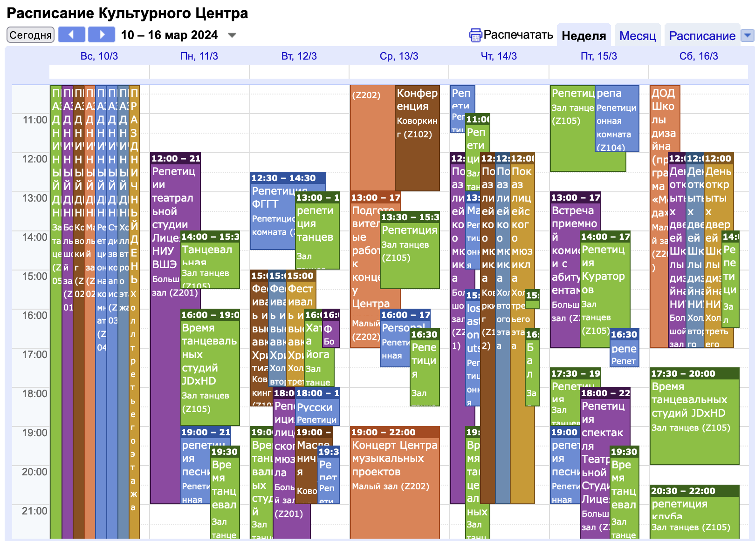
Кроме того, для постановки было подготовлено множество материалов для технической команды КЦ. В первую очередь – вся визуальная и аудио части постановки. Для каждой сцены было сделано индивидуальное оформление экранов, подобраны подходящие звуки для создания атмосферы. Кроме того, были созданы и отрисованы все необходимые изображения для оформления фойе КЦ: для колонн, экранов в холлах 2 и 3 этажей. Основной работой была подготовка сценария под формат КЦ. На репетициях совместно с технической командой были настроены свет, звук и вывод изображения на экраны с переключением.
Регистрация на событие была открыта 03.03 и закрыта 12.03 по причине полной заполненности, она была реализована на сервисе «Timepad». Сразу после закрытия были поданы списки зарегистрировавшихся для выпуска служебной записки.
Событие прошло 14.03 и следовало следующему сценарию:

Станции: «ХВЛ х PODIUM», «Танцевальный мастер-класс совместно с LCDC», «Турнир по фехтованию» и входная группа от БФ «Живой» совместно с СПД проектом Charity Market. Также, работала автономная станция: рисование на холсте «Лицейский мюзикл 2024». Станции проходили с 17.00 до 18.30.

Станция «ХВЛ x PODIUM»
Лекторий, организованный в холле 2 этажа КЦ. Изначально, станция планировалась лишь от проекта Хочу в Лицей, однако за несколько недель до события проект PODIUM выступил с инициативой поучаствовать, поэтому команда приняла решение объединить усилия. На экране демонстрировались презентации на тему моды пушкинской эпохи, произведений Александра Сергеевича и Лицейского Мюзикла прошлого года. Станцию провели представители двух проектов, ХВЛ и PODIUM.

Станция «Танцевальный мастер-класс по бальным танцам»
Станция мастер-класс от команды мюзикла совместно с командой СПД-проекта LCDC. В рамках класса участники разучивали танец одного из номеров мюзикла - сцены на балу. На танцевальном покрытии посетители мероприятия учили движения одного из трех танцев - вальса. Кроме того, для станции был написан регламент.

Станция «Турнир по фехтованию»
Соревнование на игрушечных мечах. В рамках турнира посетители мероприятия фехтовали на игрушечных мечах после краткой инструкции от волонтеров. Победители (2 участника, набравших наибольшее количество побед) получили шпаги, которые были задействованы в постановке. Станция была проведена по правилам, ограничивающим травмоопасные действия, которые описаны в соответствующем регламенте.

Входная группа от БФ «Живой» и Charity market
Она прошла в формате сбора пожертвований. Любой мог подойти, пожертвовать любую сумму через разработанный командой БФ лендинг и получить напиток в подарок. По итогам мероприятия было собрано 11692 рубля.

Важно отметить, что в рамках события был привлечен один из магистральных проектов Лицея - Ассоциация Волонтёров. Мной была подана заявка, в результате которой были сформировано распределение и волонтёрская группа. Волонтёры отвечали за навигацию по КЦ, контролю входов в большой концертный зал. Также, они помогали с проведением площадок в фойе.

Далее начался сам мюзикл. Он прошел в большом концертном зале КЦ с 18.30 до 20.00. Сценарий мюзикла полностью авторский, написан совместно с командой сценаристов мюзикла. Постановка была приурочена к 225-летию Александра Сергеевича и частично отразила то, каким он был, каким был Царскосельский лицей, какими были первые лицеисты и самое главное показала и предположила, что бы было с Пушкиным в современной лицейской среде.
Раскрывая концепт сценария, хочется отметить несколько моментов. Моей личной целью было в первую очередь показать, что в Лицее мы «не только учимся», но и имеем огромное количество возможностей реализовать себя в различных, в том числе и творческих сферах. Например, организовать крупное событие и поставить постановку. Кроме того, идеей стало отразить контраст пушкинской эпохи и нашей, современной. Постановка продлилась 1,5 часа, собрала полный зал и вызвала бурную реакцию у зрителей.

Пиар-кампания
Продвижение – одна из самых важных частей реализации мероприятия, поэтому пиар-кампания, особенно в рамках лицейских медиа, была очень крупной, задействовала множество ресурсов и возможностей, которые предоставляет Лицей. Она была разработана совместно с пиар-службой Лицея и ее менеджером – Дарьей Андреевной Андрющенко. В Telegram-канале и группе ВК были осуществлены многократные публикации о предстоящем мюзикле: исполнения номеров, фотосессии с репетиций и т.д. Также была опубликована статья-интервью с командой в преддверии постановки. Пиар-кампания представляла собой публикации в том числе и в канале «Новости Футуритета» - официальном ресурсе направления Футуритет, которое является самым многочисленным направлением в Лицее. Кроме того, были развешены плакаты во всех 4-х зданиях Лицея. Отдельным пунктом пиар-кампании стали коллаборации с СПД проектами Лицея. Каждый проект публиковал анонсы и совместные публикации в процессе подготовки к мюзиклу, благодаря чему на мероприятии были полные холлы и зал. Кроме того, стоит отметить контент-план, разработанный командой пиар отдела проекта. Участники проделали большую работу по коммуникации с проектами, креативом над темами коллабораций и условиями сотрудничества. Контент план приложен в каталоге «Пиар-кампания».

Коллаборации
Как в рамках пиар-кампании, так и вне нее «Lyceum Мюзикл» собрал большое количество СПД проектов Лицея. Были реализованы различные коллаборации с 7 проектами, в рамках которых были организованы совместные мероприятия и опубликованы серии постов на темы мюзиклов, музыки и пушкинской эпохи. Благодаря мероприятиям и постам командой был продемонстрирован замысел постановки, отражена настоящая атмосфера эпохи.

Цели коллабораций:
- Введение аудитории в культурно-исторический контекст.
- Обмен аудиторией.

Список проектов, участвовавших в коллаборациях:
- Lyceum Cover Dance Community
- PODIUM
- Make IT UP
- Хочу в Лицей
- Медиакоманда Матинфо
- Charity Market
- Lyceum Bells

LCDC
Коллаборация с этим проектом первично представляла из себя пост-статью о танцах пушкинской эпохи. Далее, она переросла в серию мастер-классов. Они были проведены в жанрах хип-хоп (26.02) и контемпорари (01.03) в арендованных танцевальных залах. Суммарно в двух мастер-классах приняли участие более 20 человек, фотоотчеты о них были опубликованы в социальных сетях проектов, а также в официальной группе в социальной сети ВК Лицея НИУ ВШЭ. Финальной точкой сотрудничества был мастер-класс по бальным танцам в КЦ в рамках основного события.

PODIUM
Коллаборацией с этим проектом стала серия образовательных постов на тему моды пушкинского времени. Завершением совместной работы стала станция в КЦ в рамках события совместно с проектом ХВЛ по тематике моды пушкинской эпохи, в том числе в произведении Александра Сергеевича «Евгений Онегин». Более того, представители проекта рассказали историю создания прошлогоднего мюзикла.

Хочу в Лицей
Коллаборация с проектом Хочу в Лицей реализовала себя во взаимном пиаре и исследовании дополнительной аудитории. Проект публиковал анонсы постановки, опросы и формы для предпроектного исследования. Мюзиклу это дало освещение и позиционирование проекта среди абитуриентов от крупнейшего канала связи с данной аудиторией. Финальной стадией стал лекторий совместно с PODIUM, в рамках которого рассказали моде пушкинских произведений, в том числе о романе «Евгений Онегин», и прошлогоднем мюзикле.

Make It Up
Коллаборация с проектом подразумевала взаимный пиар и сотрудничество в рамках закулисной работы по время постановки: команда проекта осуществляла работы по гриму и макияжу для наших актеров, танцоров и певцов. После события Make It Up предоставили отчет о проделанной работе в своем Telegram-канале.

Медиакоманда Матинфо
Коллаборация с проектом представляла запись подкаста об опыте создания постановок в этом и прошлом годах, различиях и трудностях, возникших в процессе подготовки. Кроме того, были затронуты темы и идеи, которые были заложены в сценарий как его суперзадача. Интервью выложено в канал Медиакоманды и опубликовано в канале Мюзикла.

Charity Market
Коллаборация с проектом представляла собой станцию в рамках входной группы совместно с БФ «Живой». На ней за пожертвования можно было получить мерч от фонда и напитки. В рамках акции было собрано 11 642 рубля в пользу фонда. Акция была организована в память об Алексее Анатольевиче Кубрике под общей эгидой благотворительности Лицея.

Lyceum Bells
Коллаборацией стала неделя звонков с тематикой проекта. В рамках сотрудничества на неделю звонки стандартных тем сменились на тему, посвященную мюзиклам. Звучали песни из «мюзикла Футуритета» - прошлогодней постановки, песни из самых известных мюзиклов: «La La Land», «The Hatters», «Wonka», «The Greatest Showman», песни из «Первого лицеиста».

Отчет о проведении мероприятия.
Не менее важным чем проведение события является пост-продакшн. Публикации о проведенном мероприятии были выложены на нескольких веб-ресурсах: официальный Telegram-канал Лицей НИУ ВШЭ, канал мероприятия «Lyceum Мюзикл», группа ВК Лицей НИУ ВШЭ, официальный сайт Лицея НИУ ВШЭ, Telegram-канал «Экстра. ВШЭ».
Важной частью является медиа-освещение прошедшего события. Для этого в КЦ работали несколько команд фотографов – от Лицея и от КЦ. В результате было снято более 300 фотографий, которые были использованы в постах о прошедшем мероприятии различными медиаресурсами.

Административная работа и коммуникация.
Важнейшей деталью в организации проекта является коммуникация и административная работа. Помимо подготовки регламентов для соответствующих станций и отбора, был также выпущен приказ о проведении мероприятия, а вернее, две его версии: для внутренней работы, а также официальный, подписанный директором.
В рамках приказов были разработаны и заверены различные документы:
- Служебная записка «Перечень ввозимого оборудования»,
- Служебная записка «Список внешних гостей»,
- Программа мероприятия, куда вошел технический райдер по работам и мебель, необходимая от КЦ.
В рамках приказа для внутренней работы также были написаны документы:
- Регламенты проведения станций,
- Сценарий мероприятия в формате КЦ.
В рамках решения коммуникативных задач было проведено взаимодействие с множеством лиц:
- Директором КЦ Времеш И.М.,
- Менеджером КЦ Кочерещенко Э.А.,
- Администрацией службы безопасности ВШЭ (Рогачев И.Н. и Балашов А.В.),
- Сотрудниками технической службы КЦ: режиссер видеомонтажа, звукорежиссер, художник по свету, механик и т.д.),
- Директором Лицея Пазыниным В.В.,
- Заместителями директора Оганесян М.Р. и Путинцевой Т.А.,
- Экспертом ИВР в области «Организация событий» Юрьевым А.Е.,
- Менеджером пиар службы Лицея НИУ ВШЭ Андрющенко Д.А.,
- Комендантами зданий Лицея НИУ ВШЭ,
- Педагогами-организаторами Лицея НИУ ВШЭ,
- Педагогами Лицея НИУ ВШЭ,
- Сотрудниками магазинов (по продаже напитков, продаже оборудования для фехтования и т.д.), студий, предоставляющих услуги аренды костюмов (агентство «Жар-Птица», «Ирис Костюм», «Studio 68»),
- Менеджерами студий звукозаписи/репетиционных баз, и др

Смета и грантовый конкурс.
В процессе подготовки мероприятия я принял участие в Грантовом Конкурсе Индивидуальных Выпускных Работ. По непредвиденным обстоятельствам передача средств за участие в грантовом конкурсе задержалась. Из-за этого весь проект был оплачен из личных средств. Финальная сумма сметы: 215 000 руб., из которых грантовый бюджет должен был покрыть 44 629 руб.

Рефлексия
Рефлексия является необходимым этапом организации события, ведь именно анализ успехов и ошибок помогает совершенствоваться. В процессе подготовки к мероприятию было преодолено множество различных препятствий, о которых будет написано в этом разделе. Но, стоит отметить и обратить внимание на риски, которые я упоминал, и на навыки, которым я должен был научиться в процессе реализации проекта.

Риски и приобретенные навыки
Возвращаясь к проведенной мною оценке возможных рисков в Итоговой заявке можно отметить, что ни один из потенциальных рисков не возник. Их удалось обойти благодаря превентивным мерам и предпроектному исследованию – мероприятие не было проведено вслепую.

Говоря о навыках, приобретенных в процессе подготовки, стоит отметить все перечисленные, в особенности навык презентации проекта администрации. Это был один из самых первых этапов после написания сценария, и фактически именно от него зависело существование проекта. Сценарий и концепт постановки был согласован с педагогами-организаторами и заместителем директора Оганесян Мариной Рафаеловной.

Кроме того, безграничными можно назвать дальнейшие пути развития проекта. Это может быть как объединение с театральной студией «Бургундский Отель», что позволит разнообразить как деятельность студии, так и концепт постановочной деятельности «Lyceum Мюзикла». Также существует вариант создания Театрального Объединения Лицея, в рамках которого будут существовать творческие проекты направленные на постановочную деятельность.

Общие трудности
Проблемы описанные в этом разделе напрямую не зависели от меня, ведь в рамках работы над событием многое зависит от людей, сотрудничающих с организаторами, команды и посредников.

- Коммуникация
В процессе взаимодействия с различными подразделениями ВШЭ и людьми возникало множество проблем, каждая из которых была решена путем установления соглашения. Самой тяжелой и долгосрочной из них стало административное утверждение сотрудничества с БФ «Живой». Фонд в рамках коллаборации открывал сбор денег для онкобольных в память А.А. Кубрика – преподавателя Лицея, умершего в начале 2024 года от рака. Как было описано в разделе «Описание продукта» коллаборация заключалась в раздаче напитков в обмен на пожертвования, что КЦ посчитал экономической деятельностью - это стало барьером на этапе коммуникации с КЦ, так как экономическая деятельность на их территории запрещена. В результате, после обращения к администрации Лицея, КЦ и дирекции по правовым вопросам ВШЭ проблема была решена.
Из выше описанного следует вывод одной из основных коммуникативных проблем – отсутствие возможности у меня, как у лицеиста, полноценной коммуникации с КЦ, департаментами ВШЭ – очень часто к решению несложных проблем приходилось привлекать администрацию Лицея.
- Человеческий фактор
В рамках работы с людьми неизбежны столкновения с не мотивированностью людей, занимающих ключевые должности в проекте. Подготовка мюзикла включила в себя несколько подобных случаев, что в итоге все же не помешало реализации проекта. Так, в финальные дни подготовки к постановке один из номеров не был готов полностью из-за усталости и эмоционального выгорания координаторов. Команде пришлось коллективно решить возникшие проблемы и у нас это получилось – мы смогли поставить нужный номер в срок. В этом случае сложность заключается в грамотной мотивации участников проекта к работе. Безусловно, при подаче заявки на участие в проектной деятельности человек соглашается принимать на себя ответственность, которая была возложена на него при зачислении в команду. Но, в рамках творческой деятельности регулярно встречаются случаи затухания интереса к области, из чего следует необходимость мотивации. Проблема решилась созданием семейной атмосферы с помощью грамотной мотивации и лично уделяемого времени каждому участнику команды.
- Проблема финансирования
Грантовые средства не были переведены в срок, результатом чего стала оплата необходимого полностью из собственного бюджета. Грантовые средства покрывали напитки, реализуемые в рамках акции совместно с фондом «Живой», костюмы для актеров суммой в 44 962 рублей. Данный риск был учтён в рамках подготовки проекта, поэтому проблем с реализацией не случилось. Но подобные случаи часты, поэтому упоминаю данный фактор в надежде на более качественную организацию грантового конкурса в будущем.

Ключевая проблема
Кроме общих трудностей, описанных выше, однозначно выделяется главная проблема. Ей стал мой выбор участвовать в проекте, совмещая роли главного организатора, режиссера и актера главной роли. Изначально так не планировалось, но из-за отсутствия должной кандидатуры на главную роль ее решил играть я. Из-за этого пострадало качество реализованного события – я не смог уделить большее время задачам режиссуры и актерства. Благодаря поддержке Мищенко Анастасии (Глава Ассоциации Волонтеров на Соцэке 23-24) и Колодяжного Степана (участник команды Мюзикла) мероприятие прошло в позитивном ключе, но в их отсутствии исход был бы более печальным. В рамках события Анастасия стала участником команды, отвечающим за работу звукорежиссера, а Степан - режиссера по свету.
Проблема фактически была решена с помощью выше названных людей, но ее было возможно предотвратить изначально. Решением могла бы стать задержка и поиск подходящего актера на роль. Но, процесс уже был запущен и я принял решение продолжить работу в описанном выше формате. Альтернативным решением могло стать привлечение экспертов и профессионалов, с помощью которых драматургическая часть постановки бы не страдала.

Личная рефлексия
Для себя, в первую очередь, я сделал вывод, что совмещать три ключевые роли невозможно без потери качества продукта. Как организатор, я сделал множество выводов о работе в сфере организации:
- Делегирование является ключевой задачей в организации события.
Благодаря делегированию процесс организации выстраивается в более удобном формате, позволяя организатору оставаться в курсе всего, но при этом не страдать от количества задач, которые необходимо контролировать.
- Всегда необходимо выстраивать запасной план.
В любой момент во время организации могут возникать форс-мажоры. Какие-то предсказать нельзя, но существует масса очевидных, которые однозначно могут выбить процесс из колеи. Наличие плана Б позволяет продолжить процесс по новому сценарию, не отвлекаясь на его создание и продумывание.
- Не желательно совмещать организаторскую с иной деятельностью.
Как уже было сказано выше, главной ошибкой стало совмещение трёх ключевых ролей события в одном человеке. Данный фактор сильно влияет на качество проделанной работы из-за того, что возможности полностью погрузиться в определенную сферу нет.
- Составление полного пакета документов, требуемых учреждением
Соблюдение правил подачи определенных документов (Службные записки, определенные типы сценариев, приказы и др.) хоть и является отягощающей задачей в организации мероприятия, но она позволяет всему идти по определенному сценарию, обращая внимание на пробелы в организации на этапе установления договоренностей. Благодаря документам, приказам и схемам БТИ организатор может продумать все этапы еще раз, найти и выявить неучтенный аспект и т.д.

Кроме того, было сделано множество выводов с позиции других ролей. Как актер я сделал вывод, что это сложная работа и она требует усиленного вклада актера в сценарий, репетиции. Как режиссер я сделал выводы, что без образования и знаний можно поставить достойный спектакль, но совсем не профессиональный. Всё же, чтобы получился качественный продукт профессионального уровня необходимо четко соблюдать определенные законы. Подводя итог, реализация этого проекта помогла мне с одним из самых важных вопросов современного подростка - самореализация и самоопределение. Мюзикл помог понять, что театральная среда – то, что позволяет каждый день открывать новые горизонты и не останавливаться. Благодаря этому опыту карьерный трек моей будущей профессиональной деятельности сменился с IT на искусство, креативные индустрии и режиссуру.

Анализ обратной связи
Мюзикл собрал полный зал КЦ, соответственно его посетило около 500 человек, что в сумме с вышеперечисленными фактами позволяет назвать данную проблему решённой с помощью удовлетворения запроса и создания мероприятия.
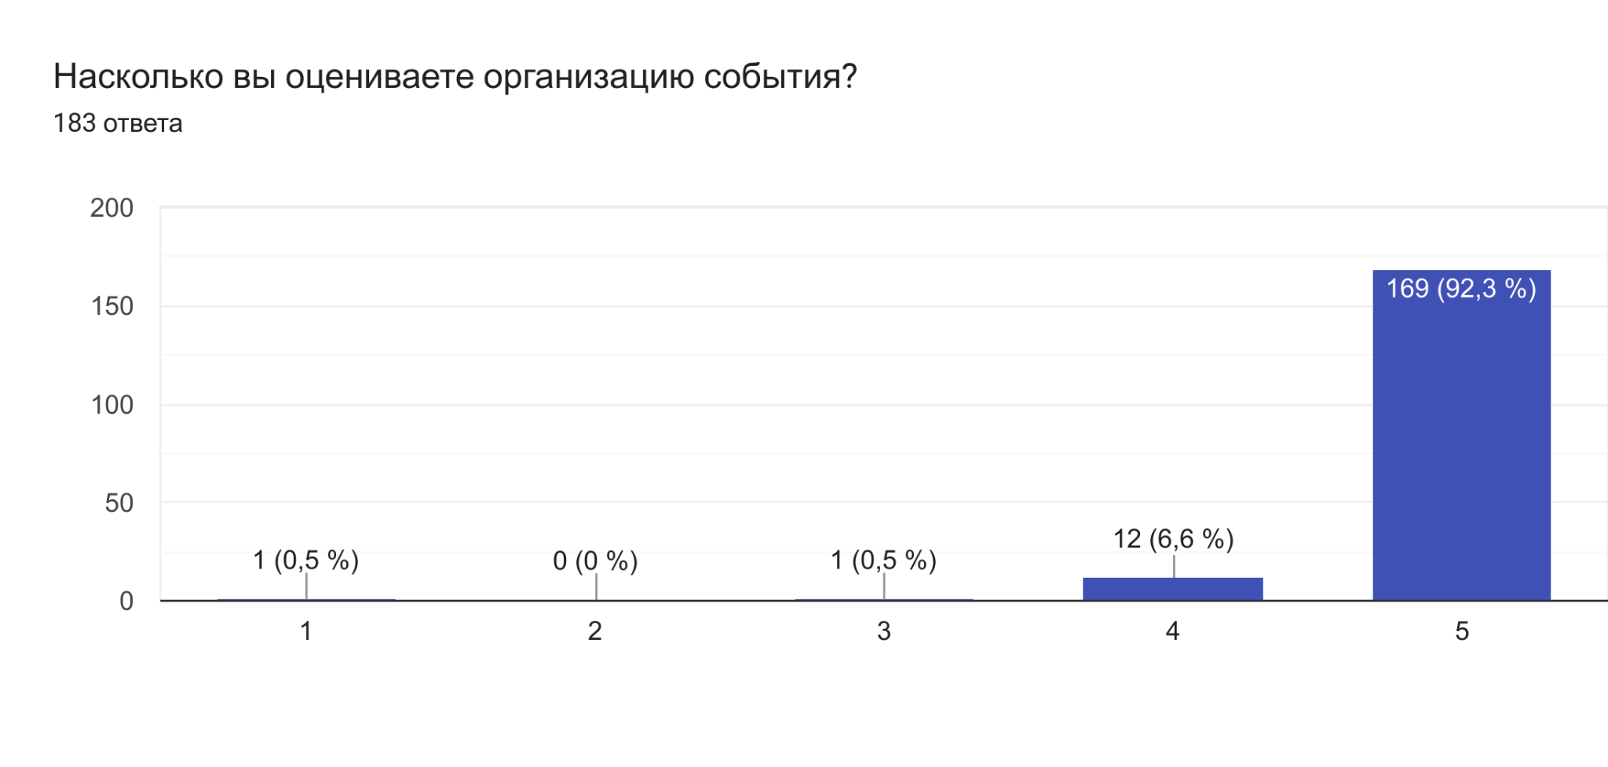
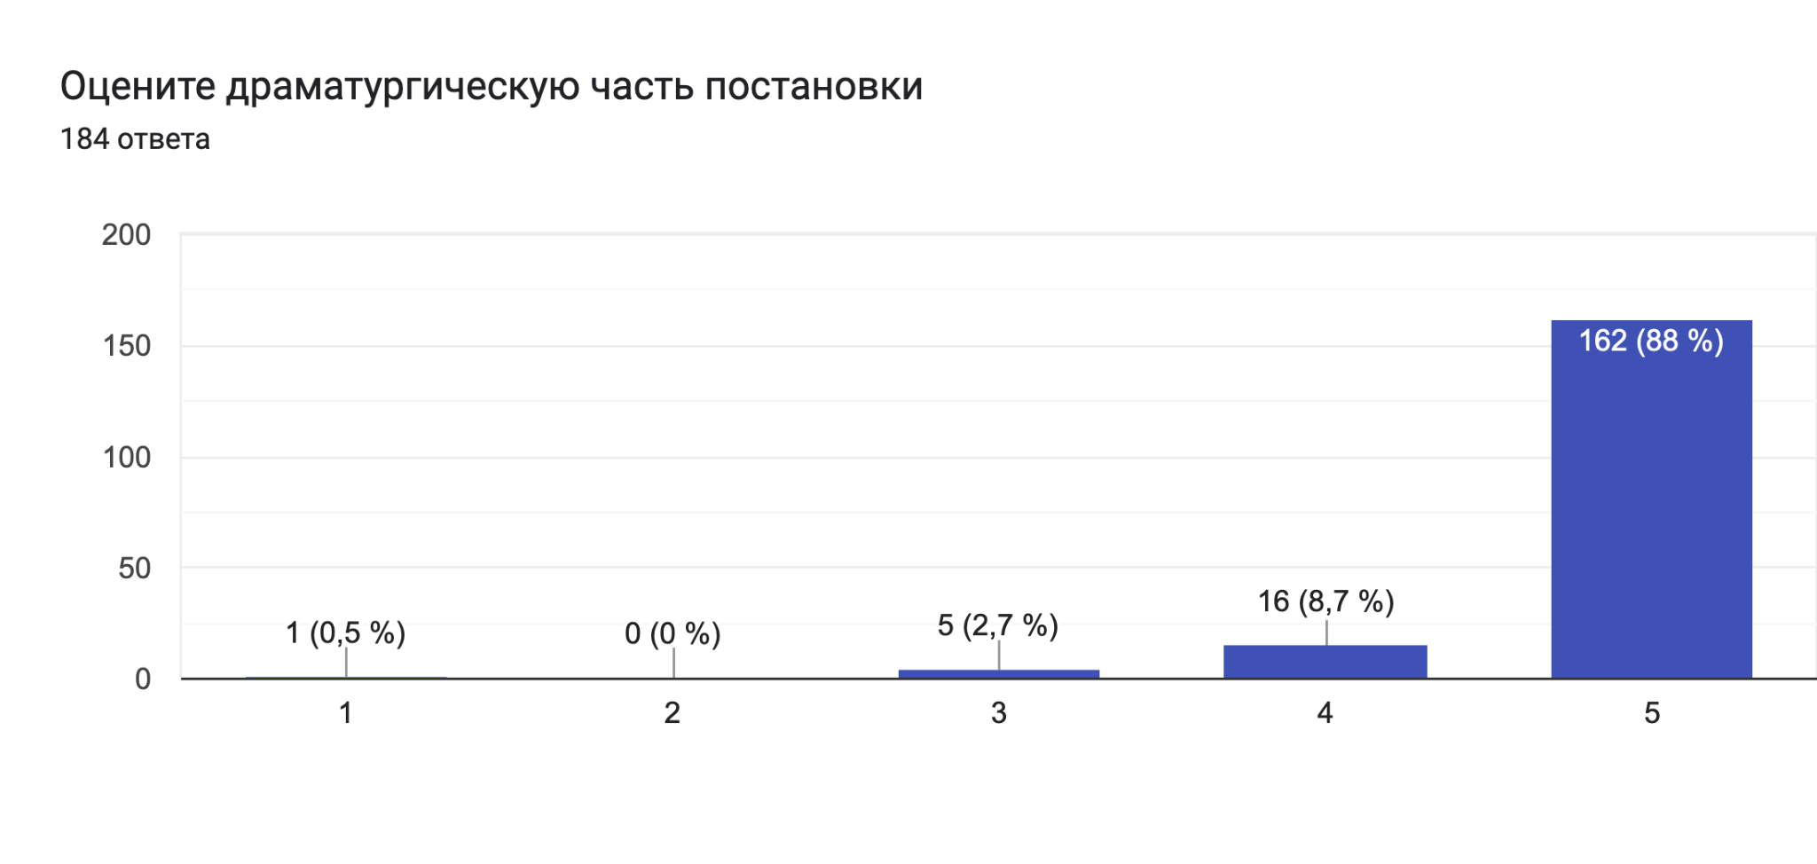
Вышепредставленная диаграмма демонстрирует отзывы зрителей об организации события. Исходя из них можно сделать вывод, что мероприятие было организовано на хорошем уровне и понравилось посетителю.
Следующая диаграмма отображает оценку постановки зрителями. Видно, что оценка высокая и зрителям понравилась постановка, несмотря на более низкие оценки по сравнению с критерием «Организация мероприятия».
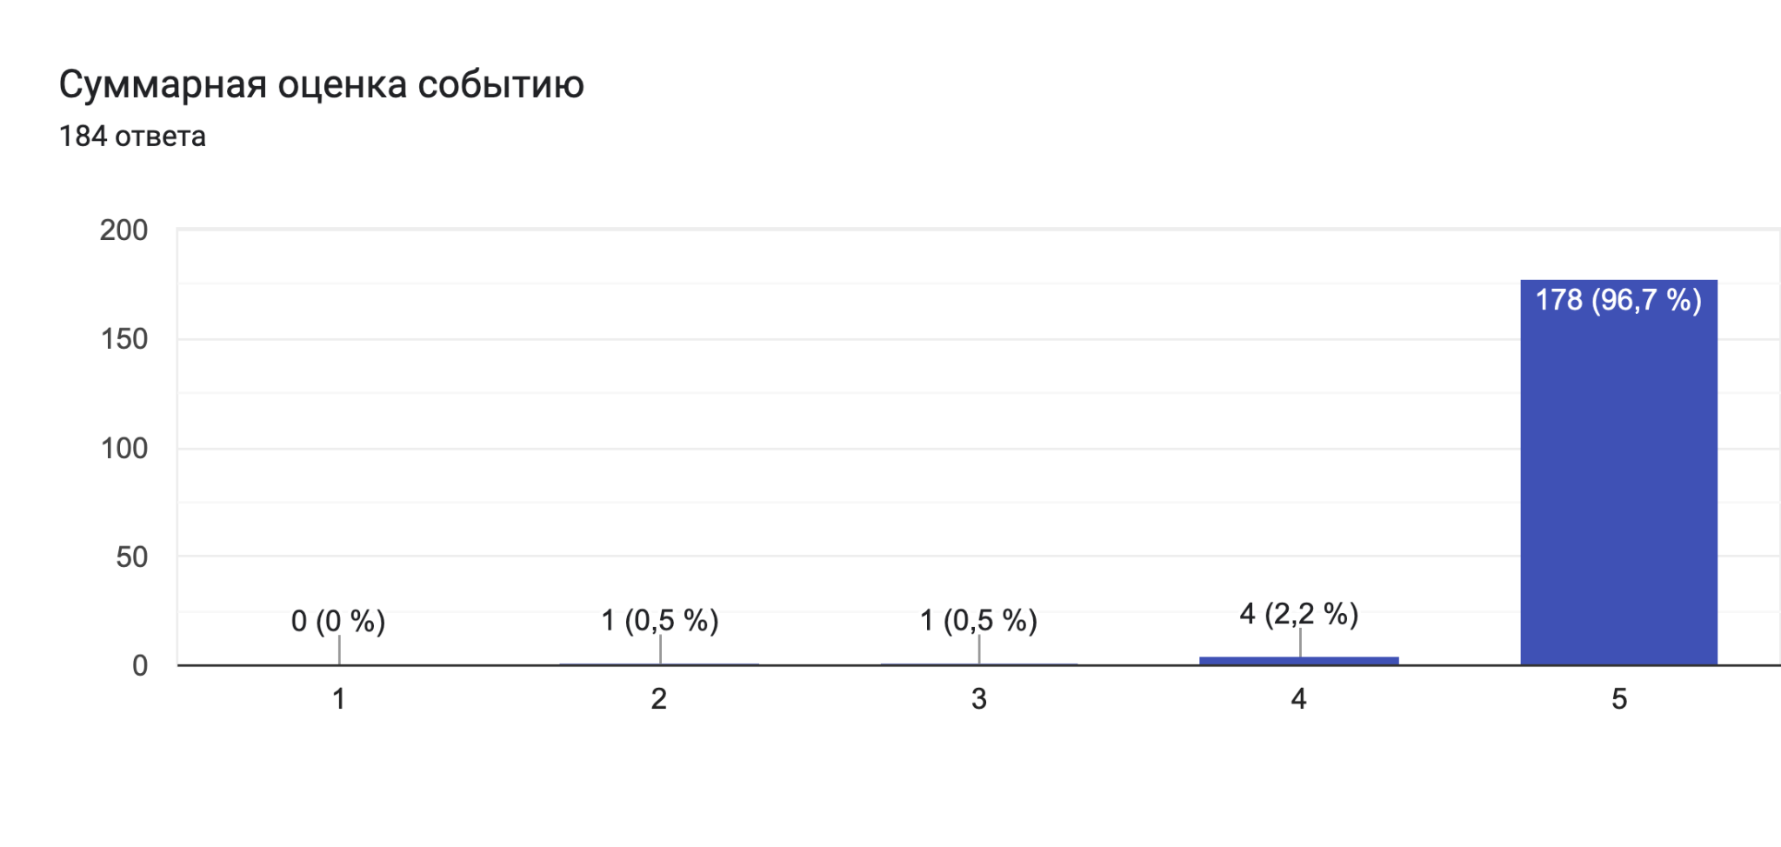
Мероприятие не только удовлетворило, но и превысило изначально обозначенные показатели успешности проекта. Зал КЦ был полным, поэтому критерий измеримости «количества посетителей» был успешно выполнен. Кроме того, значение критерия «Более 70% положительных отзывов» было успешно превышено – в среднем процент положительных отзывов составил 98%. Отзывы экспертов также в большей степени положительны и средняя оценка достигла … среди опрошенных экспертов области режиссуры, театра и организации мероприятий. «Авторы проделали большую работу, мне кажется, всё удалось и ребята достигли успеха. Я бы оценила мюзикл по 10-бальной шкале на 10» пишет Елена Аркадьевна Марголис, педагог-организатор и режиссер театральной студии «Бургундский отель». Также стоит отметить отзывы СМИ - они были положительными, а Raven Press даже предоставили большую статью. Несмотря на общий успех, с моими новыми знаниями и опытом я согласен, что многое можно было сделать лучше, профессиональнее и по-другому.

Ссылка на общие материалы. URL: Lyceum Мюзикл. ИВР

Предпроектные исследования. URL:Предпроектные исследования
Постпроектное исследование. URL: Постпроектное исследование
Отбор сценаристов. URL: "Сценаристы"
Сценарий(версия 1). URL:Сценарий для репетиций(устаревшая версия). Первый лицеист
Регламент проведения отбора в команду. URL:Регламент проведения отбора в команду Lyceum Мюзкил и репетиций для постановки "Первый лицеист"
Отбор. URL: Отбор
Репетиции. URL: Репетиции
Тексты песен. URL:Тексты и тд
Перемещения за кулисами КЦ. URL:перемещения
Костюмы. URL:Костюмы
Логистика микрофонов. URL: распределение микрофонов
КЦ. URL: КЦ
Лендинг регистрации. URL:https://lyceum-myuzikl.timepad.ru/event/2768331/
ХВЛ х PODIUM lyc. URL: ХВЛ х PODIUM lyc
Мастер-класс по бальным танцам. URL: Мастер класс по бальным танцам LCDC
Регламент проведения мастер-класса. URL: Регламент проведения «Бального мастер-класса L(C)DC x Lyceum Мюзикл» в рамках станции «Бальный мастер класс» в рамках события Lyceum Мюзикл в здании Культурного центра НИУ ВШЭ, под руководством Лицея НИУ ВШЭ 14
Турнир по фехтованию. URL: Турнир Фехтование
Регламент проведения турнира. URL:Регламент проведения “Турнира Фехтования» в рамках станции «Турнир по фехтованию» в рамках события Lyceum Мюзикл
Ленгдинг БФ «Живой». URL:https://livefund.ru/campaign/v-pamyat-o-aleksee-anatoleviche-kubrike/
Входная группа. URL: Charity market х БФ Живой
Ассоциация Волонтёров. URL: АВ
Финальная версия сценария. URL: Сценарий для КЦ и финальных репетиций
Регистрация на посещение события. URL:Регистрации
Пиар-кампания. URL: Пиар-кампания
Контент-план. URL: Контент-план Telegram канала Lyceum Мюзикл
Коллаборации. URL: Коллаборации
Коллаборация с LCDC. URL:LCDC
Коллаборация с PODIUM lyc. URL: PODIUM lyc
Коллаборация с Хочу в Лицей. URL: Хочу в Лицей
Коллаборация с Make It Up. URL: Make It Up
Коллаборация с Медиакомандой Матинфо. URL: Медиакоманда Матинфо
Коллаборация с Charity Market. URL: Charity market х БФ Живой
Коллаборация с Lyceum Bells. URL:Lyceum Bells
Публикации о проведенном событии. URL:Постпрод публикации
Фотографии с события. URL: Медиа события
Адинистративная работа. URL: Административная работа
Приказ(внутренняя работа). URL:Приказ для мероприятия (внутренняя работа) "Lyceum Мюзикл. Первый лицеист"
Приказ о проведении. URL: Приказ для мероприятия "Lyceum Мюзикл. Первый лицеист"; Финальная версия приказа подписанная Лицеем НИУ ВШЭ
Переписка. URL: Переписка
Смета и грантовый конкрус. URL: Бюджет
Переписка. Дирекция Правовых вопросов. URL:Переписка Дирекция Правовых Вопросов.png
Отзывы экспертной аудитории. URL: Отзывы экспертов
Отзывы прессы. URL: Отзывы прессы

